BÀI 30. LÀM QUEN VỚI XÁC SUẤT CỦA BIẾN CỐ

Câu hỏi 1:Một hộp có 20 tấm thẻ được đánh số từ 1 đến 20. Các tấm thẻ có kích thước như nhau. Lấy ngẫu nhiên một tấm thẻ từ hộp. Gọi X là biến cố: “Rút được tấm thẻ ghi số không lớn hơn 20”. Xác suất của biến cố X là?
Trả lời: 1

Câu hỏi 2:Trước trận chung kết bóng đá World Cup năm 2010 giữa hai đội Hà Lan và Tây Ban Nha, để dự đoán kết quả người ta bỏ cùng loại thức ăn vào hai hộp giống nhau, một hộp có gắn cờ Hà Lan, một hộp gần cờ Tây Ban Nha và cho Paul chọn hộp thức ăn. Người ta cho rằng nếu Paul chọn hộp gắn cờ nước nào thì đội bóng của nước đó thắng. Paul chọn ngẫu nhiên một hộp. Tính xác suất để Paul dự đoán đội Tây Ban Nha thắng.
Trả lời: ½

Câu hỏi 3:Một hộp có 10 lá thăm có kích thước giống nhau và được đánh số từ 1 đến 10. Lấy ngẫu nhiên 1 lá thăm từ hộp. Tính xác suất của biến cố “Lấy được là thăm ghi số 9”.
Trả lời: 1/10

Câu hỏi 4:Đội tuyển thi học sinh giỏi môn Toán lớp 7 của một trường THCS gồm có 3 học sinh lớp 7A, 6 học sinh lớp 7B và 4 học sinh lớp 7C. Chọn ngẫu nhiên một học sinh trong đội tuyển để tham dự kì thi học sinh giỏi cấp Thành phố. Hỏi xác suất để học sinh được chọn thuộc lớp nào có khả năng cao nhất?
Trả lời: Lớp 7B

Câu hỏi 5:Gieo một con xúc xắc được chế tạo cân đối. Tính xác suất của biến cố sau: A: “Số chấm xuất hiện trên mặt con xúc xắc là 6”
Trả lời: 1/6

Câu hỏi 6:Trong trò chơi gieo xúc xắc, số các kết quả có thể xảy ra đối với mặt xuất hiện của xúc xắc là 6. Nếu k là số các kết quả thuận lợi cho biến cố thì xác xuất của biến cố là?
Trả lời: k/6

Câu hỏi 7:Một chiếc hộp chứa 5 quả cầu màu đỏ và 9 quả cầu màu vàng. Các quả cầu có kích thước và trọng lượng như nhau. Lấy ngẫu nhiên hai quả cầu từ trong hộp. Xác suất của biến cố A: “Lấy được hai quả cầu màu trắng” là?
Trả lời: P(A) = 0.

Câu hỏi 8:Gieo một con xúc xắc 6 mặt cân đối. Gọi M là biến cố: “Gieo được mặt có số chấm là ước của 4”. Xác suất của biến cố M là?
Trả lời: P(M)=1/2

Câu hỏi 7:Gieo đồng thời hai con xúc xắc. Tìm xác suất của các biến cố sau: “Tổng số chấm xuất hiện trên hai con xúc xắc bằng 1”?
Trả lời: 0

Câu hỏi 8:An và Bình mỗi người gieo một con xúc xắc. Tìm xác suất của các biến cố sau: “Tổng số chấm xuất hiện trên hai con xúc xắc lớn hơn 1”.
Trả lời: 1

Câu hỏi 9:Biến cố có khả năng xảy ra cao hơn sẽ có xác suất?
Trả lời: Lớn hơn

Câu hỏi 10:Gieo một con xúc xắc 6 mặt cân đối. Tính xác suất của biến cố “Gieo được mặt có số chấm nhiều hơn 6”.
Trả lời: 0

Câu hỏi 11:Kết quả thi môn Toán giữa học kì 1 của học sinh lớp 7A được cho ở biểu đồ sau.
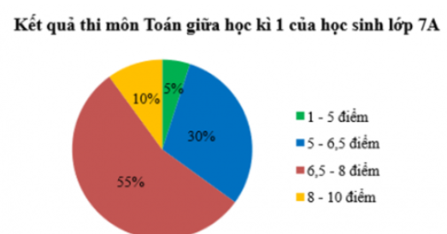
Chọn ngẫu nhiên 1 học sinh lớp 7A. Xác suất để học sinh đó đạt số điểm trong khoảng nào là cao nhất?
Trả lời: 6,5 – 8 điểm

Câu hỏi 12:Bạn An có 7 viên kẹo vị hoa quả và 6 viên kẹo vị chocolate. An lấy ngẫu nhiên 1 viên kẹo cho vào hộp để tặng em gái. Cho biến cố G: “Viên kẹo lấy ra có vị hoa quả” và biến cố H: “Viên kẹo lấy ra có vị chocolate”. So sánh hai biến cố.
Trả lời: P(G) > P(H)

Câu hỏi 13:Gieo một con xúc xắc 6 mặt một số lần ta được kết quả như sau:
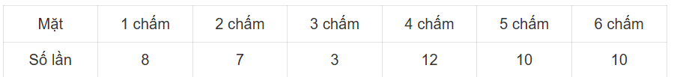
Hãy tính xác suất của biến cố “gieo được mặt có số lẻ chấm” trong 50 lần gieo trên.
Trả lời: $\frac{21}{50}$

Câu hỏi 14:Tung hai đồng xu cân đối một số lần ta được kết quả như sau:
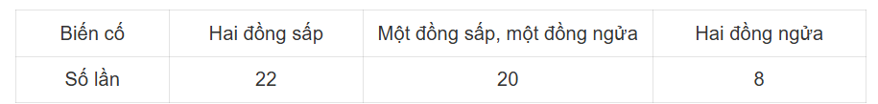
Xác suất của biến cố “Một đồng sấp, một đồng ngửa” là?
Trả lời: 2/5

Câu hỏi 15:Gieo một đồng xu cân đối và đồng chất. Xác suất của biến cố K: “Mặt xuất hiện là mặt sấp” là?
Trả lời: ½

Câu hỏi 16:Gieo một đồng xu cân đối và đồng chất. Xác suất của biến cố P: “Mặt xuất hiện là mặt ngửa” là?
Trả lời: ½

Câu hỏi 17:Gieo ngẫu nhiên xúc xắc một lần. Xét biến cố “Mặt xuất hiện của xúc xắc có số chấm là số chia hết cho 2”. Xác suất của biến cố này là?
Trả lời: ½

Câu hỏi 18:Một chiếc bình thủy tinh đựng 1 ngôi sao giấy màu tím, 1 ngôi sao giấy màu xanh, 1 ngôi sao giấy màu vàng, 1 ngôi sao giấy màu đỏ. Các ngôi sao có kích thước và khối lượng như nhau. Lấy ngẫu nhiên 1 ngôi sao từ trong bình. Cho biến cố Y: “Lấy được 1 ngôi sao màu tím hoặc màu đỏ”. Xác suất của biến cố Y là?
Trả lời: ½

Câu hỏi 19:Biến cố không thể có xác suất bằng bao nhiêu?
Trả lời: 0

Câu hỏi 20:Gieo một con xúc xắc 6 mặt cân đối. Tính xác suất của biến cố “Gieo được mặt có số chấm bằng 7”.
Trả lời: 0

